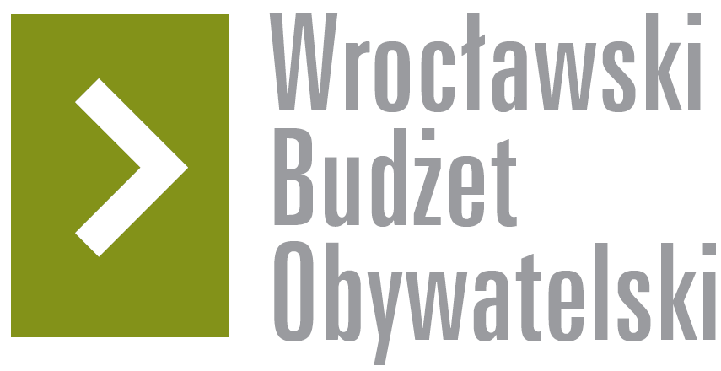

Formularz poprawkowy projektów

Wrocławskiego Budżetu Obywatelskiego 2017

1. Informacje o projekcie
- Numer projektu:31

- Nazwa projektu: (wypełnić tylko w wypadku zmiany/doprecyzowania nazwy projektu)
Szybciej tramwajem-wydłużenie przystanków tramwajowych

- Lokalizacja projektu: (wypełnić tylko w wypadku zmiany lokalizacji projektu)
- adres: Zmiana wydłużenia przystanków tramwajowych. Lider projektu proponuje nowe- przystanek Plac Orląt Lwowskich(dla linii 31,32 14,24 oraz 0 – w obu kierunkach) oraz Bujwida.

2. Ustosunkowanie się do wyników weryfikacji lub opis zmian

3. Uwagi

